Homework 9
  - 线性拟合与放射性衰减拟合实验报告
姜玥晟
2026-05-06


项目 | 内容
作业编号 | HW09
作业目录 | HW/08
学生姓名 | 姜玥晟
报告主题 | Anscombe 四重奏的线性拟合比较与放射性衰减参数估计
实验环境 | Python 3.13.5、numpy、matplotlib、scipy、pypandoc
报告说明 | 正文按题目编号逐题组织；完整脚本位于 scripts/hw08_analysis.py，原始日志、表格和图像位于 result/。

1 四组数据的直线拟合比较

1.1 题目陈述
Problem 1: Consider the following four sets of data.
给出四组二维数据：
- Data 1: $(10,8.04)$, $(8,6.95)$, $(13,7.58)$, $(9,8.81)$, $(11,8.33)$, $(14,9.96)$, $(6,7.24)$, $(4,4.26)$, $(12,10.84)$, $(7,4.82)$, $(5,5.68)$。
- Data 2: $(10,9.14)$, $(8,8.14)$, $(13,8.74)$, $(9,8.77)$, $(11,9.26)$, $(14,8.10)$, $(6,6.13)$, $(4,3.10)$, $(12,9.13)$, $(7,7.26)$, $(5,4.74)$。
- Data 3: $(10,7.46)$, $(8,6.77)$, $(13,12.74)$, $(9,7.11)$, $(11,7.81)$, $(14,8.84)$, $(6,6.08)$, $(4,5.39)$, $(12,8.15)$, $(7,6.42)$, $(5,5.73)$。
- Data 4: $(8,6.58)$, $(8,5.76)$, $(8,7.71)$, $(8,8.84)$, $(8,8.47)$, $(8,7.04)$, $(8,5.25)$, $(19,12.50)$, $(8,5.56)$, $(8,7.91)$, $(8,6.89)$。

1.1.1 (1)
Please fit to straight line for each of the four sets of data and discuss it is good or bad fit?
请分别对上述四组数据做直线拟合，并讨论拟合效果是好还是坏。

1.1.2 (2)
Plot these fits.
请绘制各组数据及其拟合直线。

1.2 解决方案

1.2.1 (1)
对每组数据采用最小二乘法拟合线性模型
$$y=mx+b.$$
若记设计矩阵为
$$X=\left[\begin{matrix}x_{1} & 1 \\ x_{2} & 1 \\ ⋮ & ⋮ \\ x_{n} & 1\end{matrix}\right], y=\left[\begin{matrix}y_{1} \\ y_{2} \\ ⋮ \\ y_{n}\end{matrix}\right],$$
则参数向量 $β=[m, b]^{T}$ 由正规方程
$$β=(X^{T}X)^{−1}X^{T}y$$
给出。为判断拟合质量，除斜率和截距外，还同时计算决定系数 $R^{2}$、残差均方根以及异常点特征，并检查残差图是否存在系统结构。
Problem 1 的实现流程如下：
for each data set do
fit y = m x + b using least squares
compute R^2 and residual RMSE
inspect the largest residual and leverage point
classify the fit by scatter pattern and residual structure
end for

1.2.2 (2)
将四组数据画成四联图。每个子图同时显示：
- 原始散点；
- 最小二乘拟合直线；
- 对应的 $m$、$b$ 和 $R^{2}$。
此外再绘制残差诊断图，以观察线性模型是否遗漏了曲率、离群点或高杠杆点效应。

1.3 问题答案

1.3.1 (1)
四组数据的最小二乘拟合结果见表 1。
数据组 | 斜率 $m$ | 截距 $b$ | $R^{2}$ | 残差均方根
Data 1 | 0.5001 | 3.0001 | 0.6665 | 1.2366
Data 2 | 0.5000 | 3.0009 | 0.6662 | 1.2372
Data 3 | 0.4997 | 3.0025 | 0.6663 | 1.2363
Data 4 | 0.4999 | 3.0017 | 0.6667 | 1.2357
表 1 显示，四组数据的斜率、截距和 $R^{2}$ 几乎完全一致，均接近
$$y≈0.5x+3.$$
但从数据结构看，四组拟合质量并不相同：
- Data 1: 散点大致围绕直线分布，残差无明显趋势，因此线性拟合是合理的。
- Data 2: 点云呈明显弯曲趋势，虽然回归系数与 Data 1 几乎相同，但线性模型遗漏了非线性结构，因此拟合并不好。
- Data 3: 大多数点靠近一条较平的带状区域，仅有点 $(13, 12.74)$ 明显离群，它强烈影响了回归斜率，因此该直线不能真实反映主体数据的结构。
- Data 4: 除点 $(19, 12.50)$ 外，其余点几乎都位于 $x=8$ 的竖直线上。回归直线几乎完全由这一个高杠杆点决定，因此结果非常脆弱，不可视为稳健的好拟合。
因此，只有 Data 1 的直线拟合可认为是较好的；Data 2、Data 3、Data 4 虽然给出了几乎相同的回归参数，但分别受曲率、离群点和高杠杆点主导，均不应被视为真正可靠的线性拟合。

1.3.2 (2)
四组数据与对应拟合直线如图 1 所示。
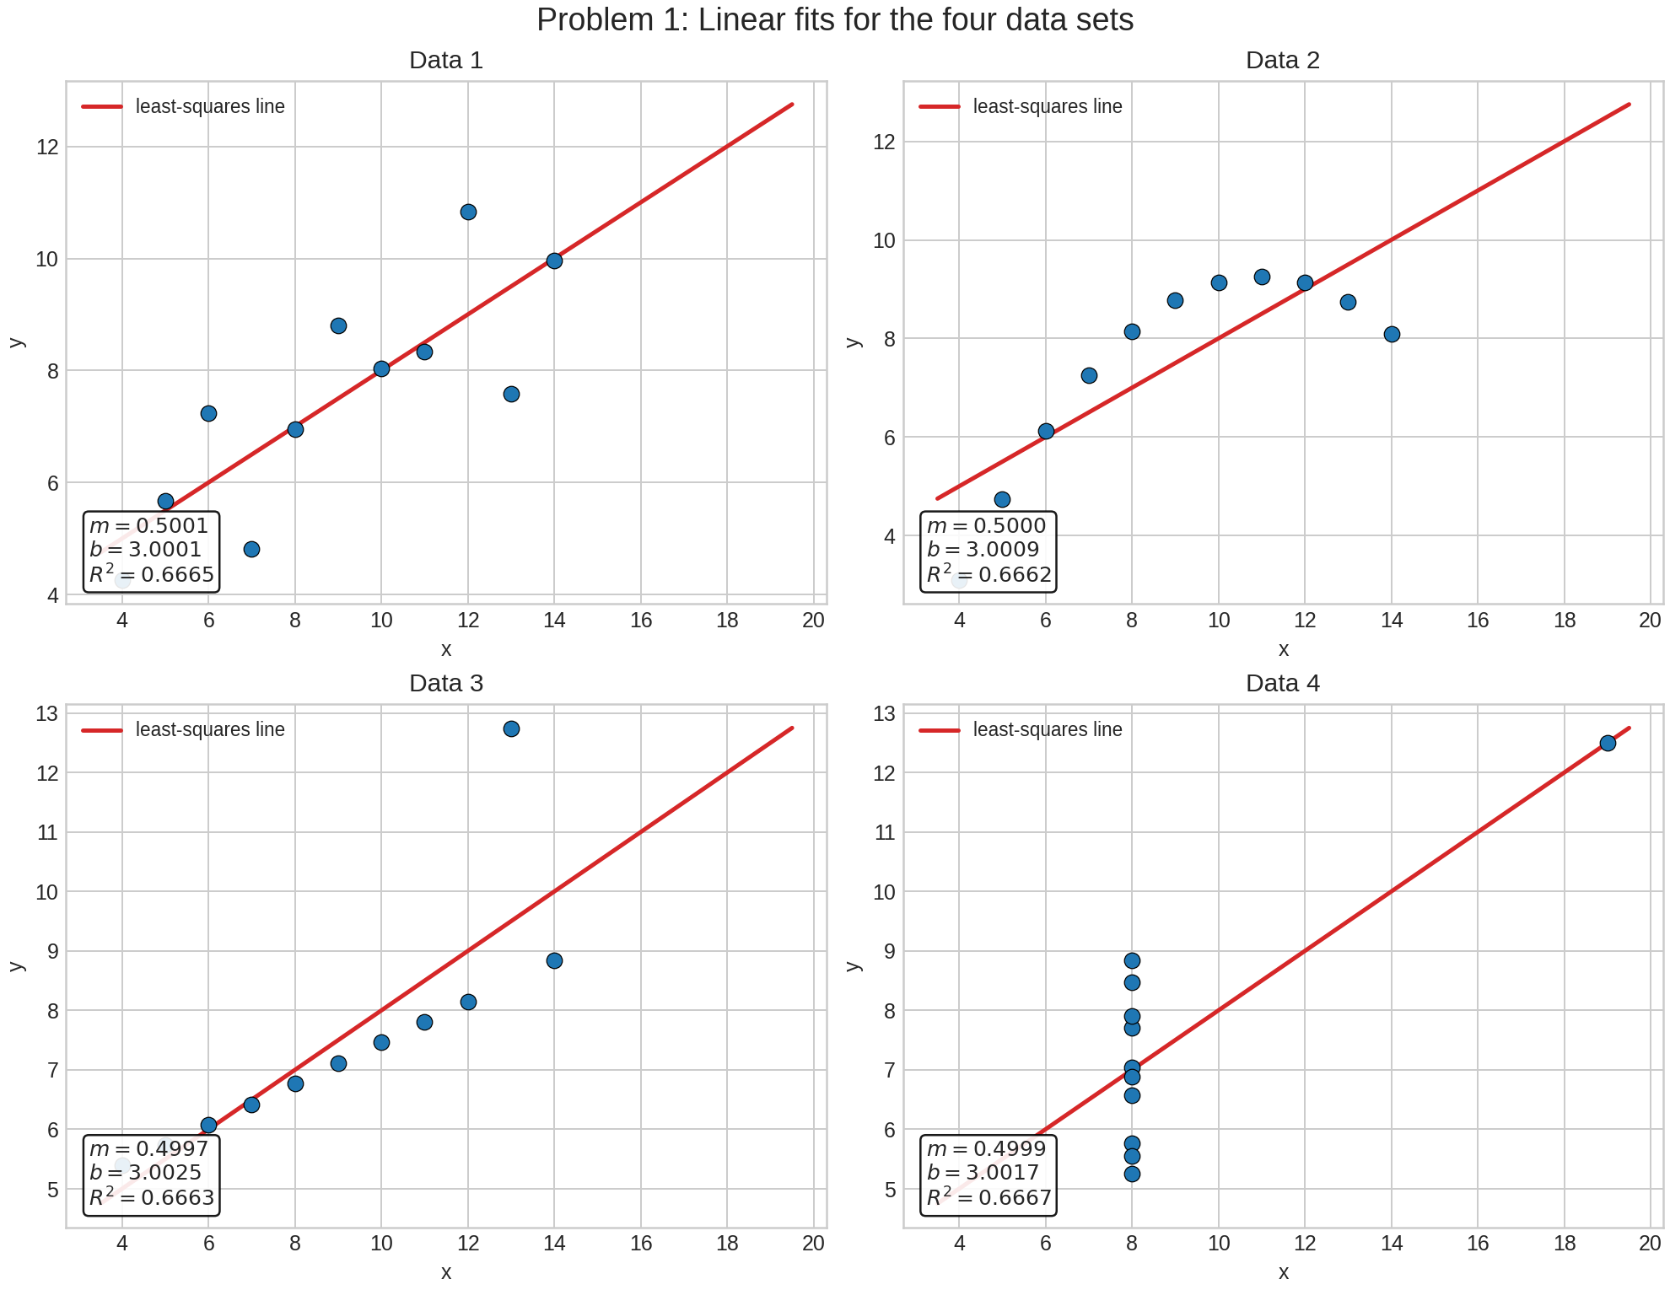
Problem 1 linear fits
残差诊断图如图 2 所示，其中 Data 2 呈现明显弯曲残差模式，Data 3 和 Data 4 则分别表现出离群点和高杠杆点的主导效应。
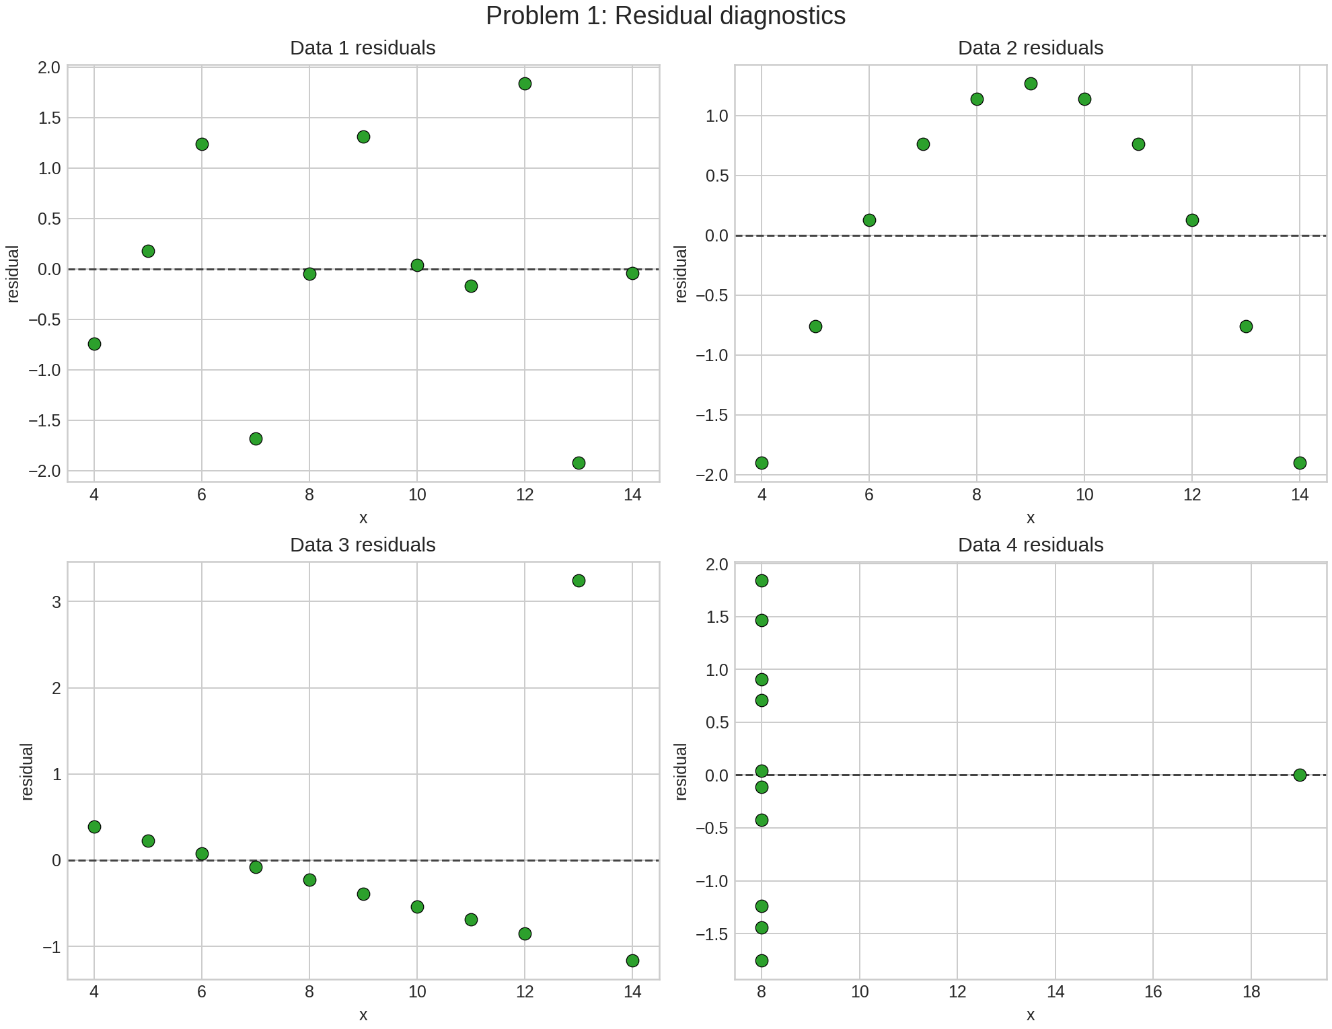
Problem 1 residuals

1.4 讨论和扩展
本题对应经典的 Anscombe 四重奏。它说明以下事实：仅凭均值、方差、相关系数和线性回归系数，可能无法区分完全不同的数据结构。尽管四组数据都给出接近
$$m≈0.5, b≈3, R^{2}≈0.666,$$
但从可视化和残差分析可知，线性模型只适合 Data 1。对实际问题而言，拟合结果必须与散点图、残差图和异常点分析结合解释，不能只报告回归方程而忽略数据形态。

2 放射性衰减数据拟合

2.1 题目陈述
Problem 2: The life date of the Decay of a radioactive substance is
给出如下放射性衰减观测数据：
$i$ | 1 | 2 | 3 | 4 | 5 | 6 | 7 | 8 | 9 | 10 | 11 | 12
$t_{i}$ | 0 | 15 | 30 | 45 | 60 | 75 | 90 | 105 | 120 | 135 | 150 | 165
$N_{i}$ | 106 | 80 | 98 | 75 | 74 | 73 | 49 | 38 | 37 | 22 | 20 | 19

2.1.1 (1)
Find the values $A$ and $τ$ taking into account the uncertainties in the data points.
在考虑数据点不确定度的前提下，求参数 $A$ 和 $τ$。

2.1.2 (2)
Plot these fitting results.
绘制拟合结果。

2.2 解决方案

2.2.1 (1)
放射性衰减模型取为
$$N(t)=Ae^{−t/τ},$$
其中 $A$ 为初始计数尺度，$τ$ 为特征衰减时间。
由于计数数据来自放射性事件统计，合理的课程近似是将每个观测值视为 Poisson 计数，因此
$$σ_{i}≈\sqrt{N_{i}}.$$
据此采用加权非线性最小二乘，最小化目标函数
$$χ^{2}(A,τ)=\sum_{i=1}^{n}{{\left[\frac{N_{i}−Ae^{−t_{i}/τ}}{σ_{i}}\right]}^{2}}.$$
该方法直接在原始计数空间中处理误差，不会因为对数变换而改变噪声模型。
为交叉核对结果，还对
$$lnN=lnA−\frac{t}{τ}$$
做加权线性拟合，其中
$$σ_{lnN_{i}}≈\frac{σ_{i}}{N_{i}}=\frac{1}{\sqrt{N_{i}}}.$$
线性化结果仅作为一致性检查，不作为最终主答案。

2.2.2 (2)
在图中对每个观测点画出误差棒 $σ_{i}=\sqrt{N_{i}}$，并叠加加权非线性最小二乘得到的指数衰减曲线。与此同时记录拟合参数、参数标准差、$χ^{2}$ 和约化 $χ^{2}$，以检验模型与观测数据的一致程度。

2.3 问题答案

2.3.1 (1)
加权非线性最小二乘拟合得到
$$A=113.22±6.58, τ=98.55±7.44.$$
相应的半衰期为
$$t_{1/2}=τln2≈68.31.$$
作为交叉核对，加权对数线性拟合给出
$$A_{\text{lin}}=116.53±9.70, τ_{\text{lin}}=100.51±11.57.$$
两组结果在统计误差范围内一致，说明拟合较为稳定。主拟合的统计量为
$$χ^{2}=18.18, χ_{ν}^{2}=\frac{χ^{2}}{12−2}=1.82.$$
约化 $χ^{2}$ 接近 1 的量级，表明指数衰减模型与观测数据总体相容。
部分观测值与拟合值对比如表 2 所示。
$t$ | 观测值 $N$ | 不确定度 $σ=\sqrt{N}$ | 拟合值
0 | 106 | 10.296 | 113.221
30 | 98 | 9.899 | 83.507
75 | 73 | 8.544 | 52.895
120 | 37 | 6.083 | 33.504
165 | 19 | 4.359 | 21.222

2.3.2 (2)
带误差棒的数据点与指数拟合曲线如图 3 所示。
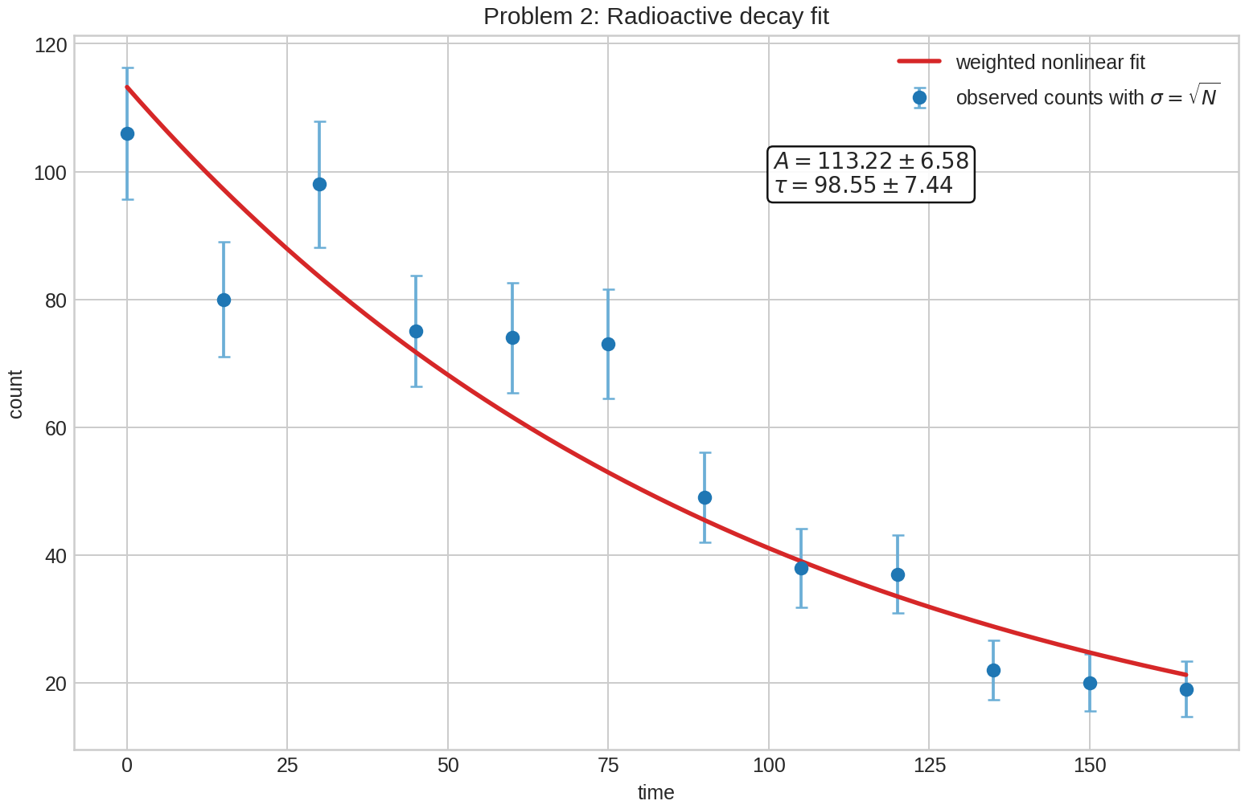
Problem 2 decay fit

2.4 讨论和扩展
本题的关键在于“不确定度”不能被忽略。若所有点被等权对待，则高计数点与低计数点会被视作同样可靠，这与计数统计的性质不符。采用 $σ_{i}=\sqrt{N_{i}}$ 后，早期高计数数据拥有较小的相对误差，后期低计数数据则拥有较大的相对误差，因此加权拟合更符合放射性计数实验的统计特征。
此外，对数线性化虽然计算方便，但它把原本的加性计数误差转化为对数空间中的近似误差，严格意义上改变了误差模型。因此在本报告中，线性化拟合只用于验证参数量级；最终答案采用原始模型上的加权非线性最小二乘结果。就本题数据而言，二者对 $A$ 和 $τ$ 的估计相互接近，说明数据与单指数衰减假设具有较好的相容性。

3 原始输出位置
- result/temp-01.log
- result/problem1_fit_summary.csv
- result/problem1_linear_fits.png
- result/problem1_residuals.png
- result/problem2_decay_fit.csv
- result/problem2_observed_vs_fit.csv
- result/problem2_decay_fit.png

